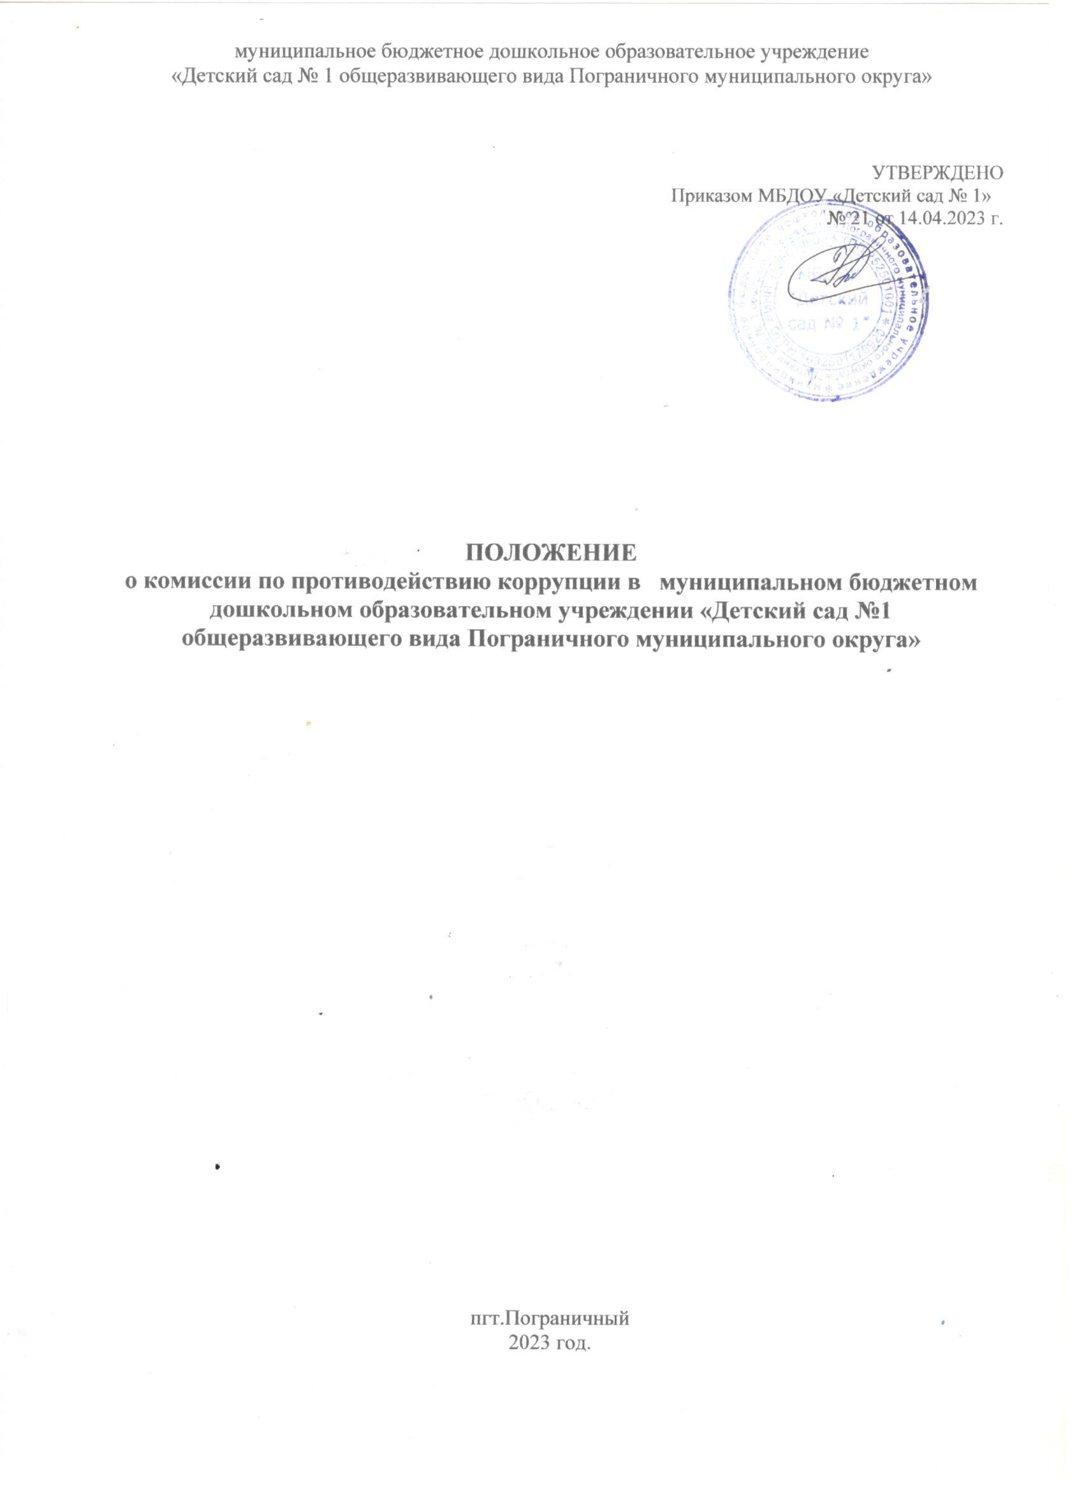

# **1. Общие положения**

1.1. Настоящее Положение определяет порядок деятельности, задачи и компетенцию Комиссии по противодействию коррупции (далее — Комиссия) в муниципальном бюджетном дошкольном образовательном учреждении «Детский сад № 1 общеразвивающего вида Пограничного муниципального округа» (далее ДОУ)

12. Комиссия является совещательным органом, который систематически осуществляет

КОМП к КС мероприятий по:

* выявлению и устранению причин и условий, порождающих коррупцию;
* выработке оптимальных механизмов защиты от проникновения коррупции в ДОУ, снижению в ДОУ коррупционных рисков;
* созданию единой системы мониторинга и информирования сотрудников по проблемам коррупции;
* антикоррупционной пропаганде и воспитанию;
* привлечению общественности и СМИ к сотрудничеству по вопросам противодействия коррупции в целях выработки у сотрудников навыков антикоррупционного поведения в сферах с повышенным риском коррупции, а также формирования нетерпимого отношения к коррупции.

1 .З. Для целей настоящего Положения применяются следующие понятия и определения:

1.3.1. Коррупция - под коррупцией понимается противоправная деятельность, заключающаяся в использовании лицом предоставленных должностных или служебных полномочий с целью незаконного достижения личных и (или) имущественных интересов.

1.3.2. Противодействие коррупции - скоординированная деятельность федеральных органов государственной власти, органов государственной власти субъектов РФ, органов местного самоуправления муниципальных образований, институтов гражданского общества, организаций и физических лиц по предупреждению коррупции, уголовному преследованию лиц совершивших коррупционные преступления, минимизации и (или) ликвидации их последствий.

1.3.3. Коррупционное правонарушение - как отдельное проявление коррупции, влекущее за собой дисциплинарную, административную, уголовную или иную ответственность.

1.3.4.. Субъекты антикоррупционной политики - органы государственной власти и местного самоуправления, учреждения, организации и лица, уполномоченные на формирование и реализацию мер антикоррупционной политики, граждане.

В ДОУ субъектами антикоррупционной политики являются:

* педагогический коллектив и обслуживающий персонал;
* родители (законные представители);
* физические и юридические лица, заинтересованные в качественном оказании образовательных услуг .

1.3.5. Субъекты коррупционных правонарушений - физические лица, использующие свой статус вопреки законным интересам общества и государства для незаконного получения выгод, а также лица, незаконно предоставляющие такие выгоды.

1.3.6.Предупреждение коррупции - деятельность субъектов антикоррупционной политики, направленная на изучение, выявление, ограничение либо устранение явлений условий, порождающих коррупционные правонарушения, или способствующих их распространению.

1.4.Комиссия в своей деятельности руководствуется Конституцией Российской Федерации, действующим законодательством РФ, Законом РФ от 25.12.2008 № 273-ФЗ «О противодействии коррупции», нормативными актами Министерства образования и науки Российской Федерации, Уставом ДОУ, другими нормативными правовыми актами ДОУ, а также настоящим Положением.

1.5.Настоящее положение вступает в силу с момента его утверждения заведующим ДОУ председателем Комиссии по противодействию коррупции.

# **2. Задачи Комиссии**

Комиссия для решения стоящих перед ней задач:

2.1. Участвует в разработке и реализации приоритетных направлений антикоррупционной политики.

2.2. Координирует деятельность ДОУ по устранению причин коррупции и условий им способствующих, выявлению и пресечению фактов коррупции и её проявлений.

2.3. Вносит предложения, направленные на реализацию мероприятий по устранению причин и условий, способствующих коррупции в ДОУ.

2.4. Вырабатывает рекомендации для практического использования по предотвращению и профилактике коррупционных правонарушений в деятельности ДОУ.

2.5. Оказывает консультативную помощь субъектам антикоррупционной политики ДОУ по вопросам, связанным с применением на практике общих принципов служебного поведения сотрудников, и других участников учебно-воспитательного процесса.

2.6. Взаимодействует с правоохранительными органами по реализации мер, направленных на предупреждение (профилактику) коррупции и на выявление субъектов коррупционных правонарушений.

# **3. Порядок формирования и деятельность Комиссии**

3.1. Состав членов Комиссии (который представляет заведующий ДОУ) рассматривается и утверждается на общем собрании работников ДОУ. Ход рассмотрения и принятое решение фиксируется в протоколе общего собрания, а состав Комиссии утверждается приказом заведующей.

3.2. В состав Комиссии входят:

* представители педагогического коллектива;
* представители от родителей;



3.3 .Присутствие на заседаниях Комиссии ее членов обязательно. Они не вправе делегировать свои полномочия другим лицам. В случае отсутствия возможности членов Комиссии присутствовать на заседании, они вправе изложить свое мнение по рассматриваемым вопросам в письменном виде.

3.4. Заседание Комиссии правомочно, если на нем присутствует не менее двух третей общего числа его членов. В случае несогласия с принятым решением, член Комиссии вправе в письменном виде изложить особое мнение, которое подлежит приобщению к протоколу.

3.5.Член Комиссии добровольно принимает на себя обязательства о неразглашении сведений затрагивающих честь и достоинство граждан и другой конфиденциальной информации, которая рассматривается (рассматривалась) Комиссией. Информация, полученная Комиссией, может быть использована только в порядке, предусмотренном федеральным законодательством об информации, информатизации и защите информации.

З .6. Из состава Комиссии председателем назначаются заместитель председателя и секретарь.

3.7. Заместитель председателя Комиссии, в случаях отсутствия председателя Комиссии, по его поручению, проводит заседания Комиссии. Заместитель председателя Комиссии осуществляют свою деятельность на общественных началах.

3.8.Секретарь Комиссии:

* организует подготовку материалов к заседанию Комиссии, а также проектов его решений;
* информирует членов Комиссии о месте, времени проведения и повестке дня очередного заседания Комиссии, обеспечивает необходимыми справочно-информационными материалами,

Секретарь Комиссии свою деятельность осуществляет на общественных началах.

# **4. Полномочия Комиссии**

4.1. Комиссия координирует деятельность подразделений ДОУ по реализации мер противодействия коррупции .

4.2. Комиссия вносит предложения на рассмотрение Совета ДОУ по совершенствованию деятельности в сфере противодействия коррупции, а также участвует в подготовке проектов локальных нормативных актов по вопросам, относящимся к ее компетенции.

4.3. Участвует в разработке форм и методов осуществления антикоррупционной деятельности и контролирует их реализацию,

4.4. Содействует работе по проведению анализа и экспертизы издаваемых администрацией ДОУ документов нормативного характера до вопросам противодействия коррупции.

4.5. Рассматривает предложения о совершенствовании методической и организационной работы по противодействию коррупции в ДОУ.

4.6 Содействует внесению дополнений в нормативные правовые акты с учетом изменений действующего законодательства

4.7. Создает рабочие группы для изучения вопросов, касающихся деятельности Комиссии, а также для подготовки проектов соответствующих решений Комиссии.

4.8. Полномочия Комиссии, порядок ее формирования и деятельности определяются настоящим Положением в соответствии с Конституцией и законами Российской

Федерации, указами Президента Российской Федерации, постановлениями Правительства Российской Федерации, органов муниципального управления, приказами Министерства образования и науки РФ, Уставом и другими локальными нормативными актами ДОУ.

4.9. В зависимости от рассматриваемых вопросов, к участию в заседаниях Комиссии могут привлекаться иные лица, по согласованию с председателем Комиссии.

4.10.Решения Комиссии принимаются на заседании открытым голосованием простым большинством голосов присутствующих членов Комиссии и носят рекомендательный характер, оформляется протоколом, который подписывает председатель Комиссии, а при необходимости, реализуются путем принятия соответствующих приказов и распоряжений заведующей, если иное не предусмотрено действующим законодательством. Члены Комиссии обладают равными правами при принятии решений.

**5.Председатель Комиссии**

5.1.Определяет место, время проведения и повестку дня заседания Комиссии, в том числе с участием представителей структурных подразделений ДОУ, не являющихся ее членами, в случае необходимости привлекает к работе специалистов.

5.2.На основе предложений членов Комиссии и руководителей структурных подразделений формирует план работы Комиссии на текущий год и повестку дня его очередного заседания

5.3.Информирует Совет о результатах реализации мер противодействия коррупции в

# доу

5.4. Дает соответствующие поручения своему заместителю, секретарю и членам

Комиссии, осуществляет контроль за их выполнением.

5.5. Подписывает протокол заседания Комиссии.

5.6. Председатель Комиссии и члены Комиссии осуществляют свою деятельность на общественных началах.

**6.Обеспечение участия общественности и СМИ в деятельности Комиссии**

6.1. Все участники учебно-воспитательного процесса, представители общественности вправе направлять, в Комиссию обращения по вопросам противодействия коррупции, которые рассматриваются на заседании Комиссии.

6.2. На заседание Комиссии могут быть приглашены представители общественности и СМИ. По решению председателя Комиссии, информация не конфиденциального характера о рассмотренных Комиссией проблемных вопросах, может передаваться в СМИ для опубликования.

**7.Взаимодействие**

7.1. Председатель комиссии, заместитель председателя комиссии, секретарь комиссии и члены комиссии непосредственно взаимодействуют:

* с педагогом ДОУ по вопросам реализации мер противодействия коррупции, совершенствования методической и организационной работы по противодействию коррупции в ДОУ;
* с советом родителей ДОУ по вопросам совершенствования деятельности в сфере противодействия коррупции, участия в подготовке проектов локальных нормативных актов по вопросам, относящимся к компетенции Комиссии, информирования о результатах реализации мер противодействия коррупции.
* с администрацией ДОУ по вопросам содействия в работе по проведению анализа и экспертизы издаваемых документов нормативного характера в сфере противодействия коррупции;
* с работниками (сотрудниками) ДОУ и гражданами по рассмотрению их письменных обращений, связанных с вопросами противодействия коррупции в ДОУ;
* с правоохранительными органами по реализации мер, направленных на предупреждение (профилактику) коррупции и на выявление субъектов коррупционных правонарушений.

7.2. Комиссия работает в тесном контакте:

с исполнительными органами государственной власти, правоохранительными, контролирующими, налоговыми и другими органами по вопросам, относящимся к компетенции Комиссии, а также по вопросам получения в установленном порядке необходимой информации от них, внесения дополнений в нормативные правовые акты с учетом изменений действующего законодательства.

**8.Внесение изменений**

8.1. Внесение изменений и дополнений в настоящее Положение осуществляется путем подготовки проекта Положения в новой редакции заместителем председателя Комиссии.

82. Утверждение Положения с изменениями и дополнениями заведующим ДОУ осуществляется после принятия Положения решением общего собрания работников ДОУ .

**9.Рассылка**

9.1. Настоящее положение размещается на сайте ДОУ .

## **10**.**Порядок создания, ликвидации, реорганизации и переименования**

10.1. Комиссия создается, ликвидируется, реорганизуется и переименовывается приказом заведующего по решению Совета ДОУ.